АДМИНИСТРАЦИЯ

КОНСТАНТИНОВСКОГО СЕЛЬСОВЕТА

ТАТАРСКОГО РАЙОНА

НОВОСИБИРСКОЙ ОБЛАСТИ

РАСПОРЯЖЕНИЕ

от 01.07.2021 № 25

О временном трудоустройстве

несовершеннолетних граждан

Принять на временные работы по благоустройству в качестве подсобного рабочего с тарифной ставкой: на июль 90 руб. 85 коп, Колтунову Альбину Николаевну с 01.07.2021г. по 31.07.2021г.

Основание трудовой договор от 01.07.2021г № 27.

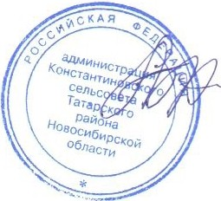

Глава Константиновского сельсовета

Татарского района Новосибирской области А.В. Байбара

Ознакомлена: ____________________ А.Н. Колтунова

АДМИНИСТРАЦИЯ

КОНСТАНТИНОВСКОГО СЕЛЬСОВЕТА

ТАТАРСКОГО РАЙОНА

НОВОСИБИРСКОЙ ОБЛАСТИ

РАСПОРЯЖЕНИЕ

от 01.07.2021 № 24

О временном трудоустройстве

несовершеннолетних граждан

Принять на временные работы по благоустройству в качестве подсобного рабочего с тарифной ставкой: на июль 90 руб. 85коп., Лукьянову Татьяну Дмитриевну с 01.07.2021г. по 31.07.2021г.

Основание трудовой договор от 01.07.2021г № 26.



Глава Константиновского сельсовета

Татарского района Новосибирской области А.В. Байбара

Ознакомлена: ____________________ Т.Д. Лукьянова



